Môn: Toán
SO SÁNH CÁC SỐ CÓ NHIỀU CHỮ SỐ ( tt )
Ngày dạy: 26/9/2024
I. YÊU CẦU CẦN ĐẠT
1. Năng lực đặc thù
- Năng lực giải quyết vấn đề toán học: So sánh được các số có nhiều chữ số
- Năng lực tư duy và lập luận toán học: Biết cách so sánh các số có nhiều chữ số trong 2 trường hợp hai số không cùng số chữ số và hai số có cùng số chữ số.
2. Năng lực chung
- Tự chủ và tự học: HS tích cực, chủ động suy nghĩ để hoàn thành các bài tập
- Giao tiếp và hợp tác: Trao đổi, thảo luận với bạn về cách so sánh các số có nhiều chữ số.
3. Phẩm chất
- Hình thành sự chăm chỉ, ý thức trách nhiệm đối với bản thân và tập thể, biết giúp đỡ bạn khi bạn gặp khó khăn trong quá trình luyện tập thực hành so sánh các số có nhiều chữ số.
II. ĐỒ DÙNG DẠY HỌC
- Giáo viên: tranh khởi động, các bảng ghi các hàng từ hàng trăm nghìn đến hàng đơn vị;
- Học sinh: SHS, vở bài tập, bộ đồ dùng toán 4.
III. CÁC HOẠT ĐỘNG DẠY HỌC CHỦ YẾU
THỜI GIAN | HOẠT ĐỘNG CỦA GIÁO VIÊN | HOẠT ĐỘNG CỦA HỌC SINH
5p  20p  10p  3p | 1. Khởi động  - Tổ chức cho HS chơi trò chơi: “Ai nhanh nhất?”  - GV tổng kết trò chơi và kết nối, ghi tên bài học.  2. Luyện tập, thực hành  *Bài 3: Cá nhân  - Gọi HS đọc yêu cầu bài tập  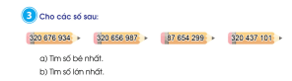  - Cho HS làm bài cá nhân vào vở  - Gọi 2 HS lên bảng làm bài  - GV nhận xét, chốt kết quả  *Bài 4: Nhóm 4  - Gọi HS đọc yêu cầu bài tập  - Cho HS thảo luận nhóm 4  - Gọi 1 đại diện nhóm báo cáo kết quả và chia sẻ cách làm  * Tại sao con điền chữ số 9 vào ô trống này?  * Tại sao con điền chữ số 5 vào ô trống này?  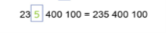  - GV nhận xét.  *Bài 5: Cá nhân  - Gọi HS đọc yêu cầu bài tập  - Cho HS làm bài cá nhân vào vở  - Gọi 1 HS lên bảng làm bài  - GV nhận xét, chốt kết quả  3. Vận dụng  *Bài 6: Lớp  - Gọi HS đọc yêu cầu bài tập  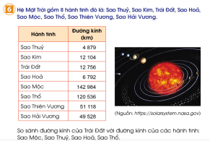  - Tổ chức lớp thảo luận nhóm 4 trao đổi về các thông tin trong bảng và so sánh đường kính của trái đất với đường kính của các hành tinh: Sao Mộc, Sao Thuỷ, Sao Hoả, Sao Thổ.  - Gv mời 1 nhóm lên bảng báo cáo kết quả, các nhóm còn lại nhận xét.  - GV nhận xét, chốt đáp án  4. Củng cố nối tiếp  - Hôm nay các con được học những gì?  - Nhận xét tiết học  - Dặn HS chuẩn bị bài sau | - Hs tham gia trò chơi  - HS đọc  - HS làm bài vào vở  - 2 HS lên bảng làm bài, lớp nhận xét  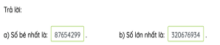  - HS đọc  - HS thảo luận nhóm 4  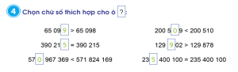  - Số chứa ô trống lớn hơn số 65 098 mà ô trống này nằm ở hàng đơn vị nên con điền chữ số 9 vì 9>8  - Số chứa ô trống bằng số 235 400 100 mà ô trống này nằm ở hàng triệu nên con điền chữ số 5 vì 5=5  - HS đọc  - HS làm bài vào vở  - 1 HS lên bảng làm bài, lớp nhận xét  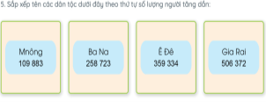  - HS lắng nghe  - HS đọc  - HS thảo luận nhóm  + Đường kính của trái đất là bao nhiêu? (12 756 km)  + Đường kính của sao Thuỷ là bao nhiêu? (4 879 km)  - Vì sao bạn biết đường kính của trái đất lớn hơn sao Thuỷ?  (vì 12 756 km > 4 879 km)  - Trong bảng trên, hành tinh nào có đường kính bé nhất? Hành tinh nào có đường kính lớn nhất? (Sao Thuỷ có đường kính bé nhất là 4 879 km; Sao Thổ có đường kính lớn nhất là 120 536 km)…  - 1 nhóm báo cáo kết quả, các nhóm còn lại nhận xét.    - HS lắng nghe  - HS trả lời

IV. ĐIỀU CHỈNH SAU TIẾT DẠY:
........................................................................................................................................................................................................................................................................................................................................

